参加者募集中
２０１６年度ＮＰＯマナビヤ事業 第５回未来塾
～支援付き住宅と「見守り」をどう実現するか～

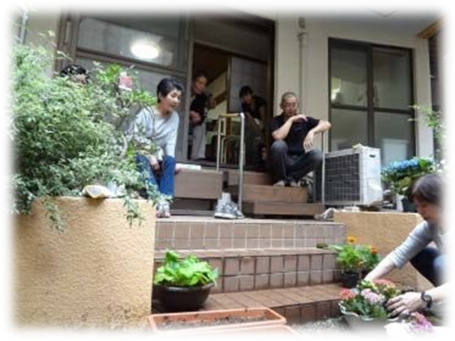
最後まで地域で暮らすため、ないものをつくる
2015年4月に「生活困窮者自立支援制度」が施行されましたが、生活困窮者に寄り添う活動、住宅を提供したり、 仕事を作り出す活動は、茨城ではまだまだ足りません。

今回のNPOマナビヤ未来塾では、公的資金のみに頼らず、地域包括の視点で当事者に必要とされる事業を生み 出している先進事例のふるさとの会を茨城に招きます。

最後まで地域で暮らせるようにするための居場所や仕事づくりなど、地域福祉的取り組みを学びます。その取り 組みを通じ、地域の遊休ストックであり、地域包括ケア システムの社会資源として空き家を位置づけ、その活用の可能性を探ります。

ぜひご参加ください。

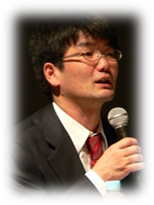
NPO法人 自立支援センター ふるさとの会
代表理事 佐久間 裕章 氏

大学時代の友人と夏休みに山谷を歩いていた際、ふとしたきっかけで、ふるさとの会の夏祭りに参加する機会を得る。その時に初めてホームレス支援に関わり、以後ボランティアとして、炊き出し等の手伝いをし始めるようになる。1999年にNPO法人化した際、入職。その他、NPO法人すまい・まちづくり支援機構理事、更生保護法人同歩会監事、認定NPO法人日本NPOセンター理事も務める。

ふるさとの会は、人を支援することを仕事にしています。ポリシーは「安心と誇り」です。利用者がお互いに支え合い、仲間を支えている誇りと、困ったときに仲間に支えてもらえる安心を作ってゆくことです。
講 師
日 時
2017年１月２０日（金）午後1時半～4時
（受付開始：午後1時15分）

会 場
トモスみとビル 3階 セミナーホール
（水戸市大工町1-2-3）
詳細は裏面参照

対 象
ご関心のある方ならどなたでも

一般財団法人 茨城県労働者福祉基金協会
助 成
定 員
100名（申込先着順）

主 催
認定NPO法人 茨城NPOセンター・コモンズ

参加費

コモンズ正会員 | 800円（税込）
コモンズ正会員以外の方 | 1,000円（税込）

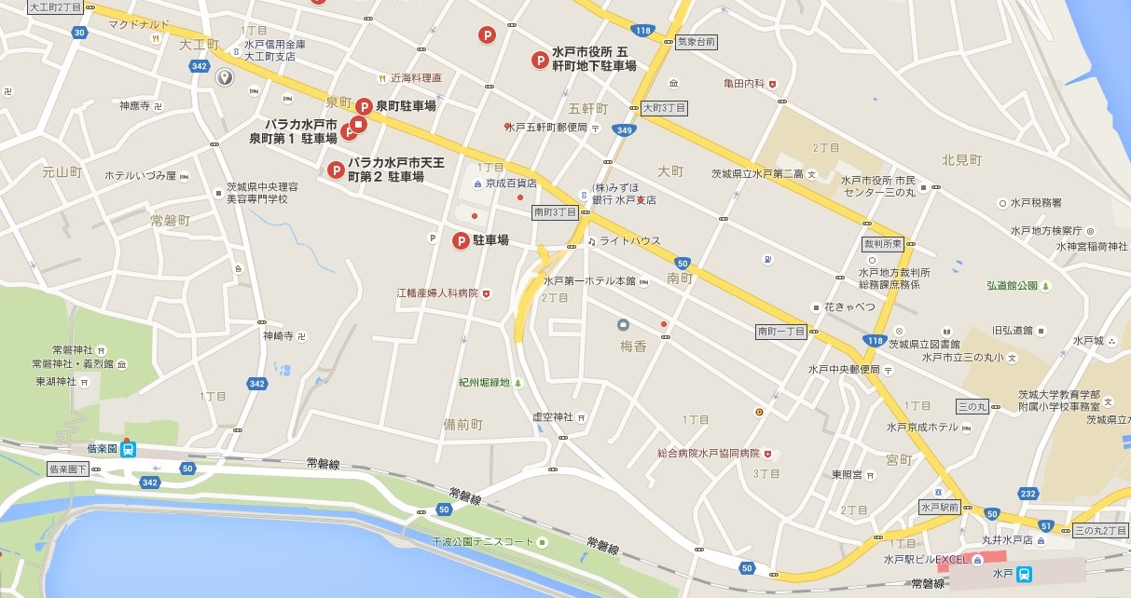
会 場
トモスみとビル 3階 セミナーホール（水戸市大工町1-2-3）
水戸駅北口バス乗り場④⑤⑥⑦番より、「大工町」下車。約10分。
1階に水戸信用金庫が入っている建物です。
建物に無料駐車場はございません（水戸信用金庫の駐車場はご利用できません）。日中は安価な駐車場が付近に多くあります。

未来塾とは
社会状況の変化に応じて、国の制度は2、3年で大きく変わっていきます。一つの大きな流れは、福祉制度の変化です。
国の制度づくりにも関わっているような、 全国的に 先進的な活動に取り組んでいるNPO関係者や有識者を招いて、制度が今後どのようになるのか、今後NPOに 期待されることは何か、ともに考えます。
コモンズとは
県域の市民活動支援組織として、市民団体の設立・ 運営相談対応や研修開催、市民団体と企業や行政など とのネットワークづくり、市民活動の資源仲介に取り 組むほか、常総の水害被災者や生活困窮者、福島から 避難された方の生活支援、外国児童生徒の学習支援、 ひきこもりがちな青年の就労準備訓練などに取り組んでいます。

２０１６年度ＮＰＯマナビヤ「未来塾」 年間予定
回 | 開催日 | 会場 | テーマ | 講 師
 |  |  |  | 団体名 | 役職名 | 氏名
第６回 | 2017年2月22日（水） | 水戸 | 子ども食堂を通じてつくりたい地域 | NPO法人 豊島子ども  WAKUWAKUネットワーク | 理事長 | 栗林 知絵子 氏
第７回 | 2017年3月 | 常総 | 障がい者が自分らしく暮らせる地域づくり | 社会福祉法人 むそう | 理事長 | 戸枝 陽基 氏
お申し込み、お問い合わせ
認定ＮＰＯ法人 茨城ＮＰＯセンター・コモンズ 申込締切：1月18日（水）
〒310-0022 茨城県水戸市梅香二丁目1番39号 茨城県労働福祉会館2階
☎：029-300-4321 FAX：029-300-4320 eメール：info@npocommons.org

参加希望の回 | 第5回 ・ 第6回 ・ 第7回
団体名
フリガナ |  |  | 役 職
氏 名
連絡先住所
☎ | ＦＡＸ | ｅメール
※1団体複数名でのご参加も歓迎です。
※ご記入いただいた個人情報は、本行事の運営及び関連するご連絡のみに使用致します。

